Все сборочные единицы изготовлены из плиты ДСтП, облицовка- шпон строганый (дуб)
Стенка горизонтальная

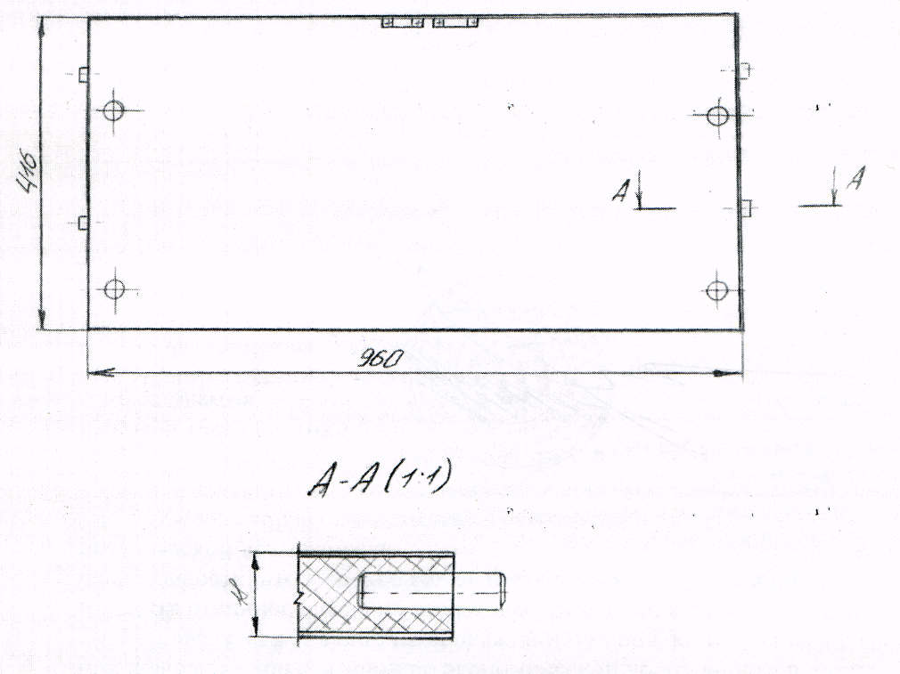

ЭСКИЗ 1
Авдеева Алена Александровна
Бондарь Алина Игоревна

Стенка боковая
тумбочки
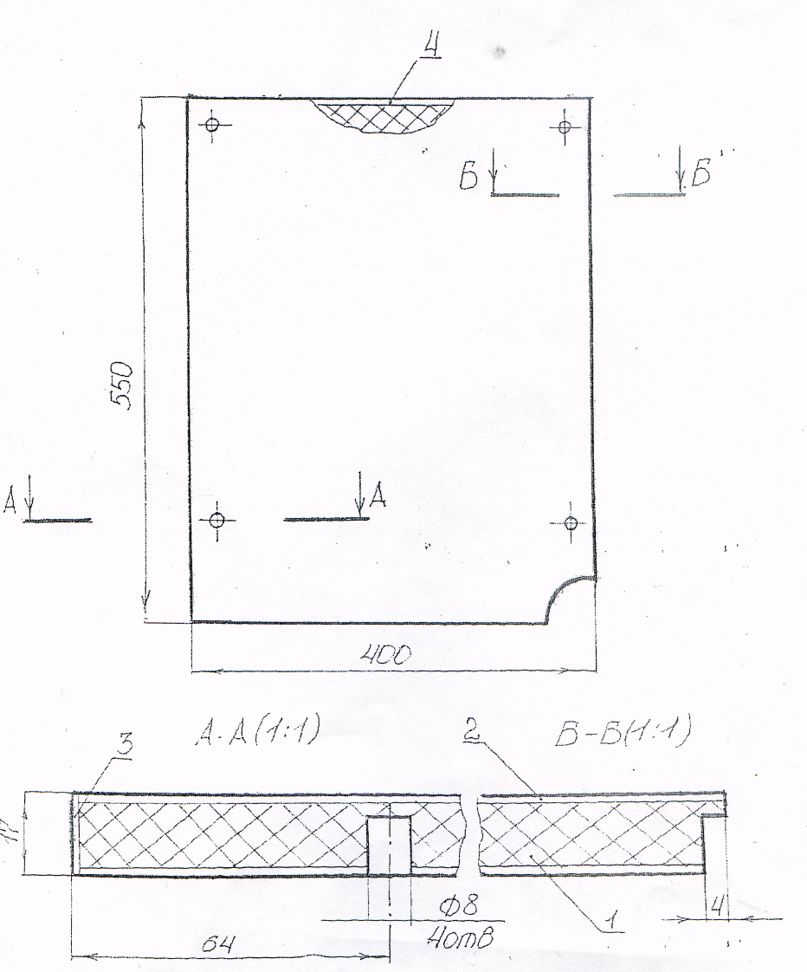

ЭСКИЗ 2
Будницкая Виолетта Витальевна
Бычковская Татьяна Викторовна
Стенка горизонтальная
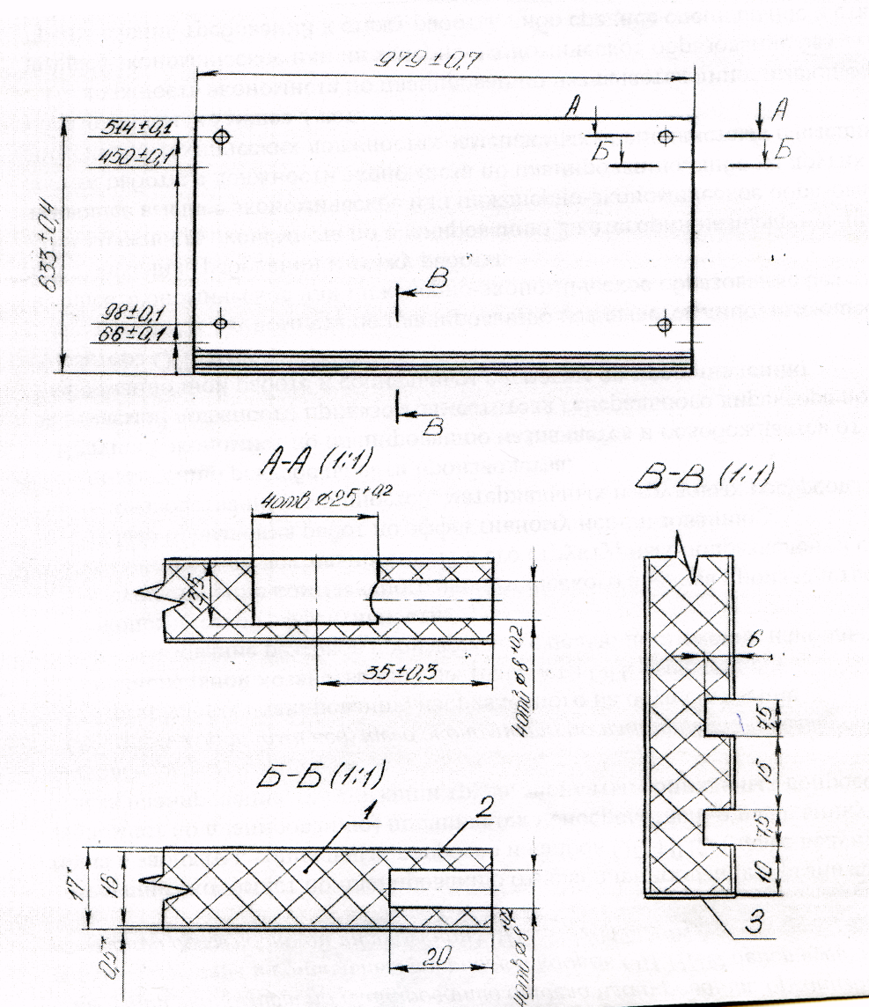
ЭСКИЗ 3

Дегтеренко Олег Александрович
Дмитриева Диана Вадимовна

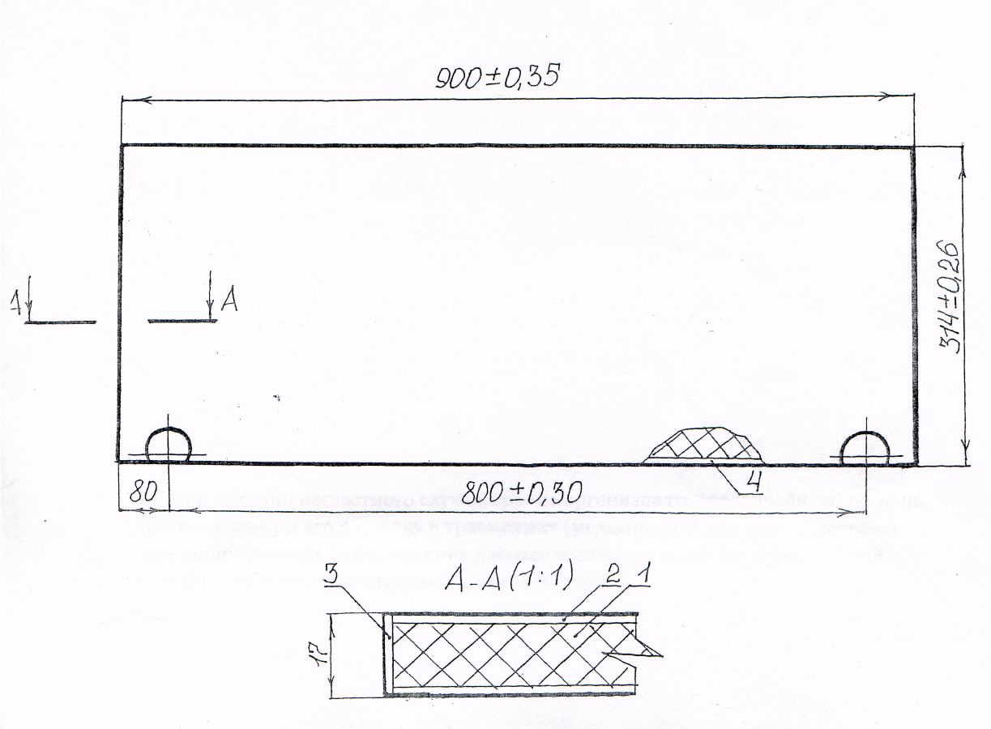
Дверь откидная

ЭСКИЗ 4

Дробышева Анна Алексеевна
Евстафьева Александра Сергеевна

Крышка стола

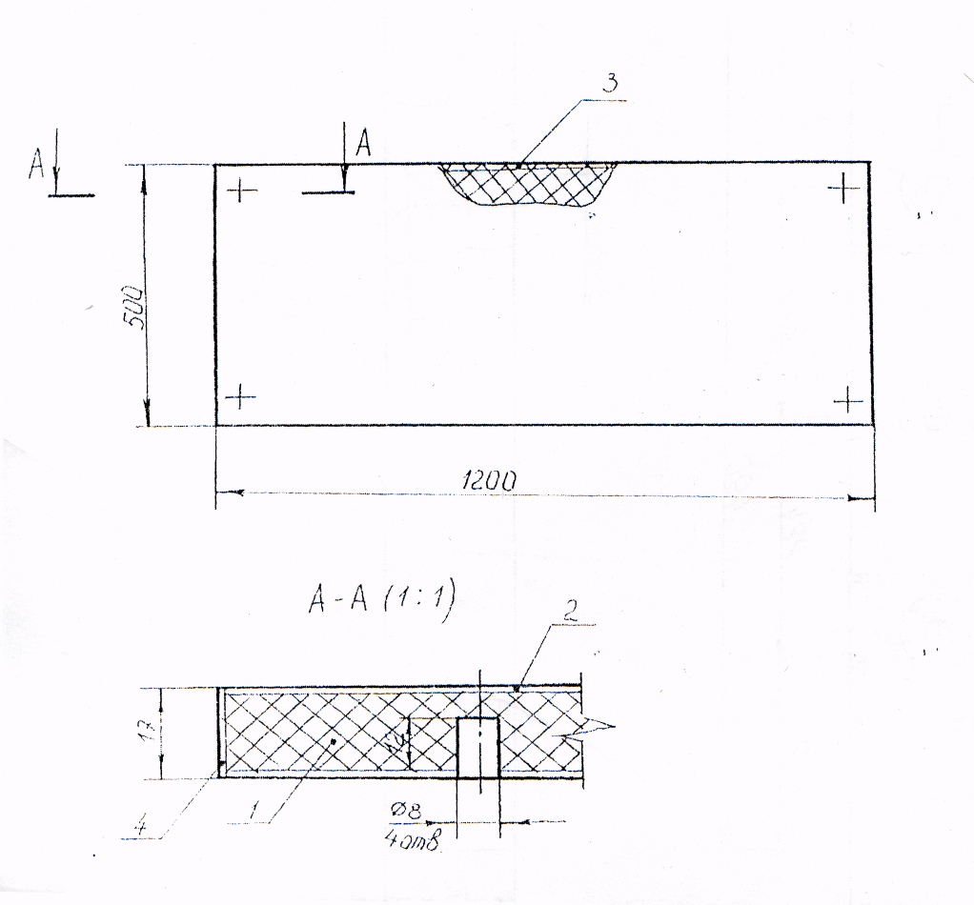
ЭСКИЗ 5
Ерчинская Анастасия Александровна
Жилицкая Виктория Дмитриевна

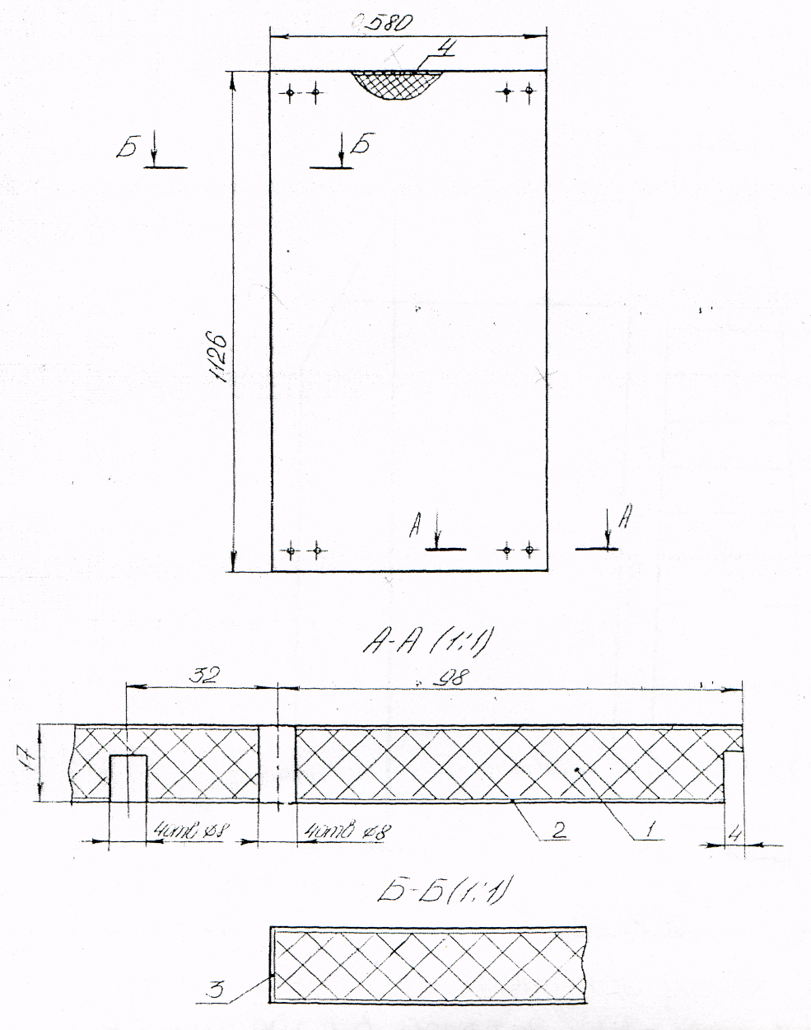
Стенка боковая тумбы
ЭСКИЗ 6
Зайцев Руслан Григорьевич
Зыбина Валерия Олеговна

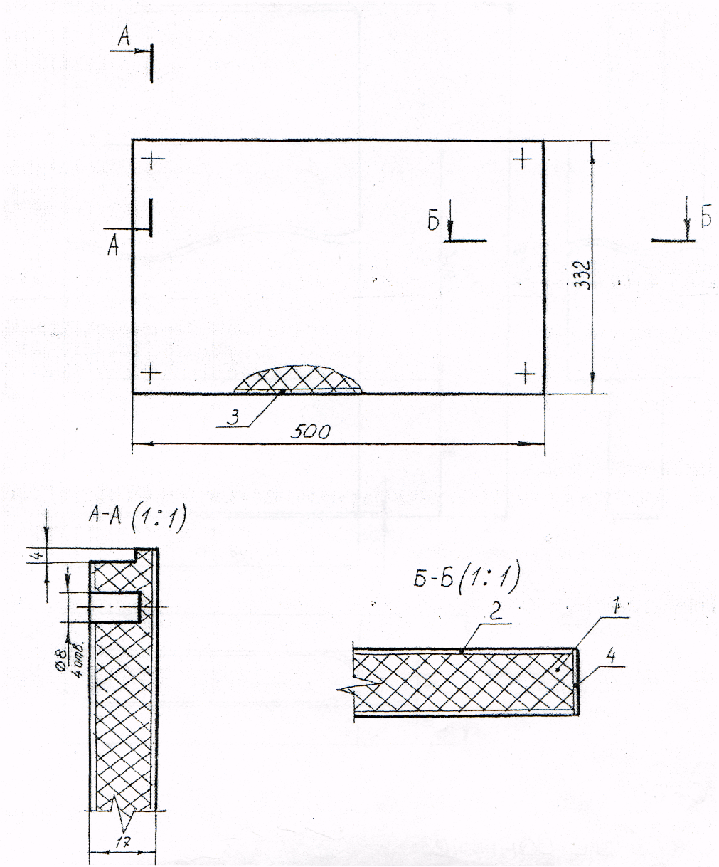
Крышка тумбочки

ЭСКИЗ 7
Костерова Оксана Андреевна
Кравцова Татьяна Александровна

Полка шкафа

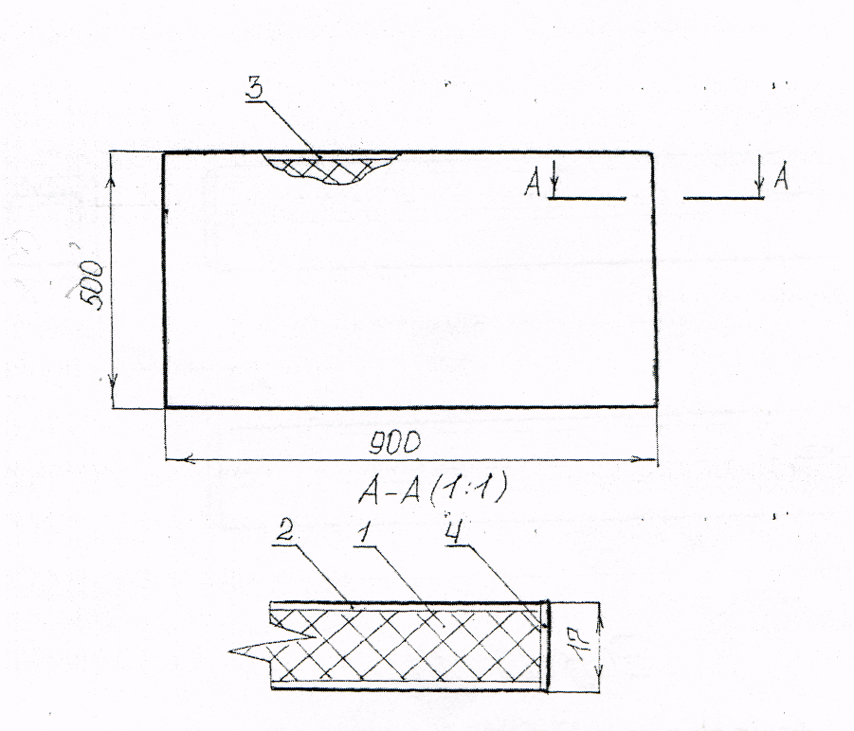

ЭСКИЗ 8
Лопата Елизавета Николаевна
Лупикова Юлия Андреевна

Дверь

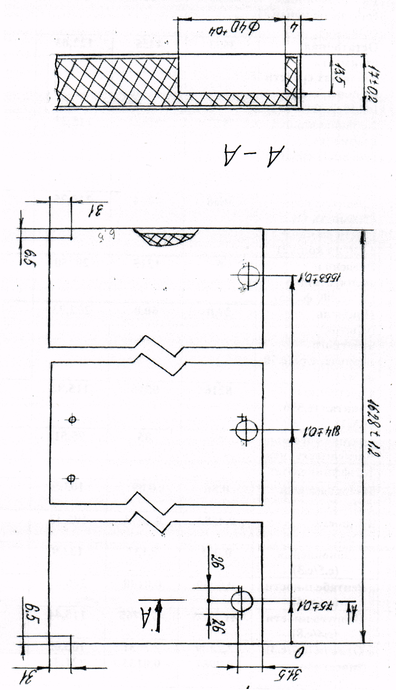

ЭСКИЗ 9
Позняк Евгений Юрьевич
Сидралёв Денис Николаевич
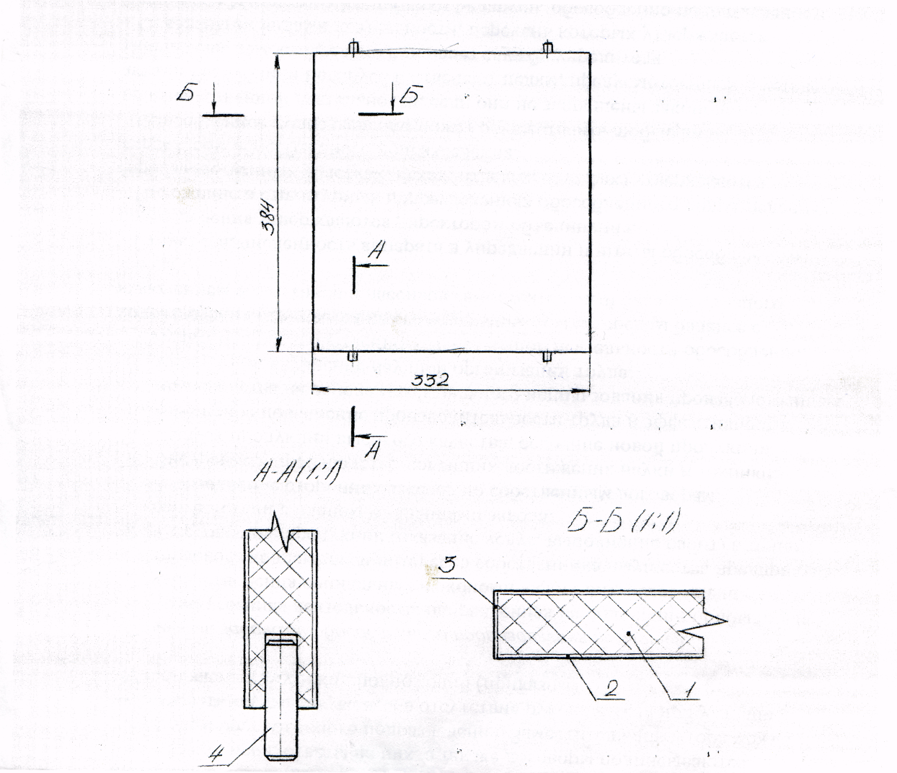
Стенка вертикальная

ЭСКИЗ 10
Суслина Екатерина Александровна
Федорова Валерия Николаевна

Крышка
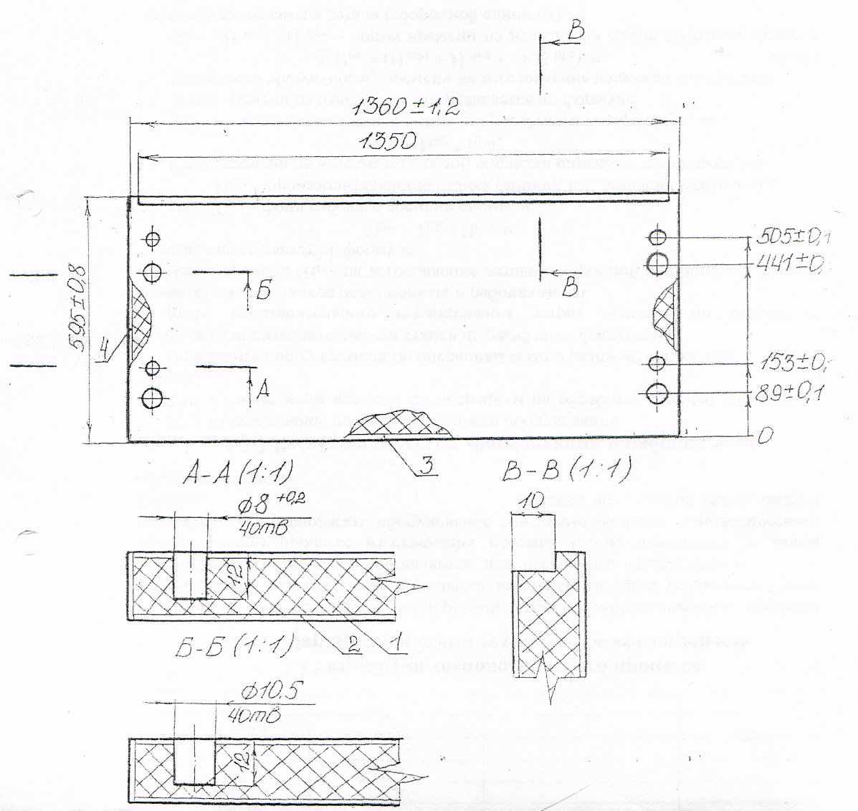
ЭСКИЗ 11
Шпакова Анастасия Алексеевна
Шумар Светлана Олеговна

